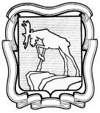

СОБРАНИЕ ДЕПУТАТОВ МИАССКОГО ГОРОДСКОГО ОКРУГА
ЧЕЛЯБИНСКАЯ ОБЛАСТЬ
ПЯТЬДЕСЯТ ДЕВЯТАЯ СЕССИЯ СОБРАНИЯ ДЕПУТАТОВ МИАССКОГО
ГОРОДСКОГО ОКРУГА ЧЕТВЕРТОГО СОЗЫВА

РЕШЕНИЕ №7

от 31 января 2014 года

О внесении изменений в Решение Собрания депутатов Миасского городского округа от 25.11.2011 г. №1 «Об утверждении Правил землепользования и застройки (2 и 3 части - карта градостроительного зонирования и градостроительные регламенты) Миасского городского округа в части изменения видов и границ территориальных зон в г. Миассе, по ул. Ильменская, 81, в градостроительной зоне 02 22

Рассмотрев предложение Главы Администрации Миасского городского округа С.В. Третьякова о внесении изменений в Решение Собрания депутатов Миасского городского округа от 25.11.2011 г. №1 «Об утверждении Правил землепользования и застройки (2 и 3 части - карта градостроительного зонирования и градостроительные регламенты) Миасского городского округа» в части изменения видов и границ территориальных зон в г. Миассе, по ул. Ильменская, 81, в градостроительной зоне 02 22, учитывая рекомендации постоянной комиссии по социальным вопросам, заключение комиссии по подготовке проектов Правил землепользования и застройки Миасского городского округа от 18.11.2013г., результаты публичных слушаний по настоящему проекту решения Собрания депутатов Миасского городского округа, в соответствии с Градостроительным кодексом Российской Федерации, руководствуясь Федеральным законом от 06.10.2003 г. №131-ФЗ «Об общих принципах организации местного самоуправления в Российской Федерации» и Уставом Миасского городского округа, Собрание депутатов Миасского городского округа

РЕШАЕТ:

1. Внести изменения в Решение Собрания депутатов Миасского городского округа от 25.11.2011 г. №1 «Об утверждении Правил землепользования и застройки (2 и 3 части - карта градостроительного зонирования и градостроительные регламенты) Миасского городского округа» в части изменения видов и границ территориальных зон в г. Миассе, по ул. Ильменская, 81, в градостроительной зоне 02 22 согласно Приложениям 1 и 2.

2. Настоящее Решение опубликовать в сборнике "Официальный вестник Миасского городского округа" и разместить на официальном сайте Собрания депутатов Миасского городского округа.
3. Контроль исполнения настоящего Решения возложить на постоянную комиссию по социальным вопросам.

Глава Миасского
городского округа И.В. Войнов
Приложение 1
к Решению Собрания депутатов Миасского городского округа от 31.01.2014 г. №7

ИЗМЕНЕНИЯ
в Правила землепользования и застройки (2 и 3 части - карта градостроительного зонирования и градостроительные регламенты) Миасского городского округа в части изменения видов и границ территориальных зон в г. Миассе, по ул. Ильменская, 81,
в градостроительной зоне 02 22

Граница внесения изменений | Градостроительный индекс территориальной зоны до изменений | Характер вносимых изменений | Градостроительный индекс территориальной зоны после изменений
г. Миасс,  территория по  ул. Ильменская, 81,  в градостроительной зоне 02 22 | 02 22 20 Б3 | - изменение вида части терр. зоны  - образование вновь терр. зоны | 02 22 23 В4
 | 02 22 20 Б3 | - изменение границ терр. зоны | 02 22 20 Б3

Приложение 2
к Решению Собрания депутатов Миасского городского округа от 31.01.2014 г. №7

Карта градостроительного зонирования города Миасса (фрагмент)
с учетом изменений в Правила землепользования и застройки (2 и 3 части - карта градостроительного зонирования и градостроительные регламенты) Миасского городского округа в части изменения видов и границ территориальных зон в г. Миассе,
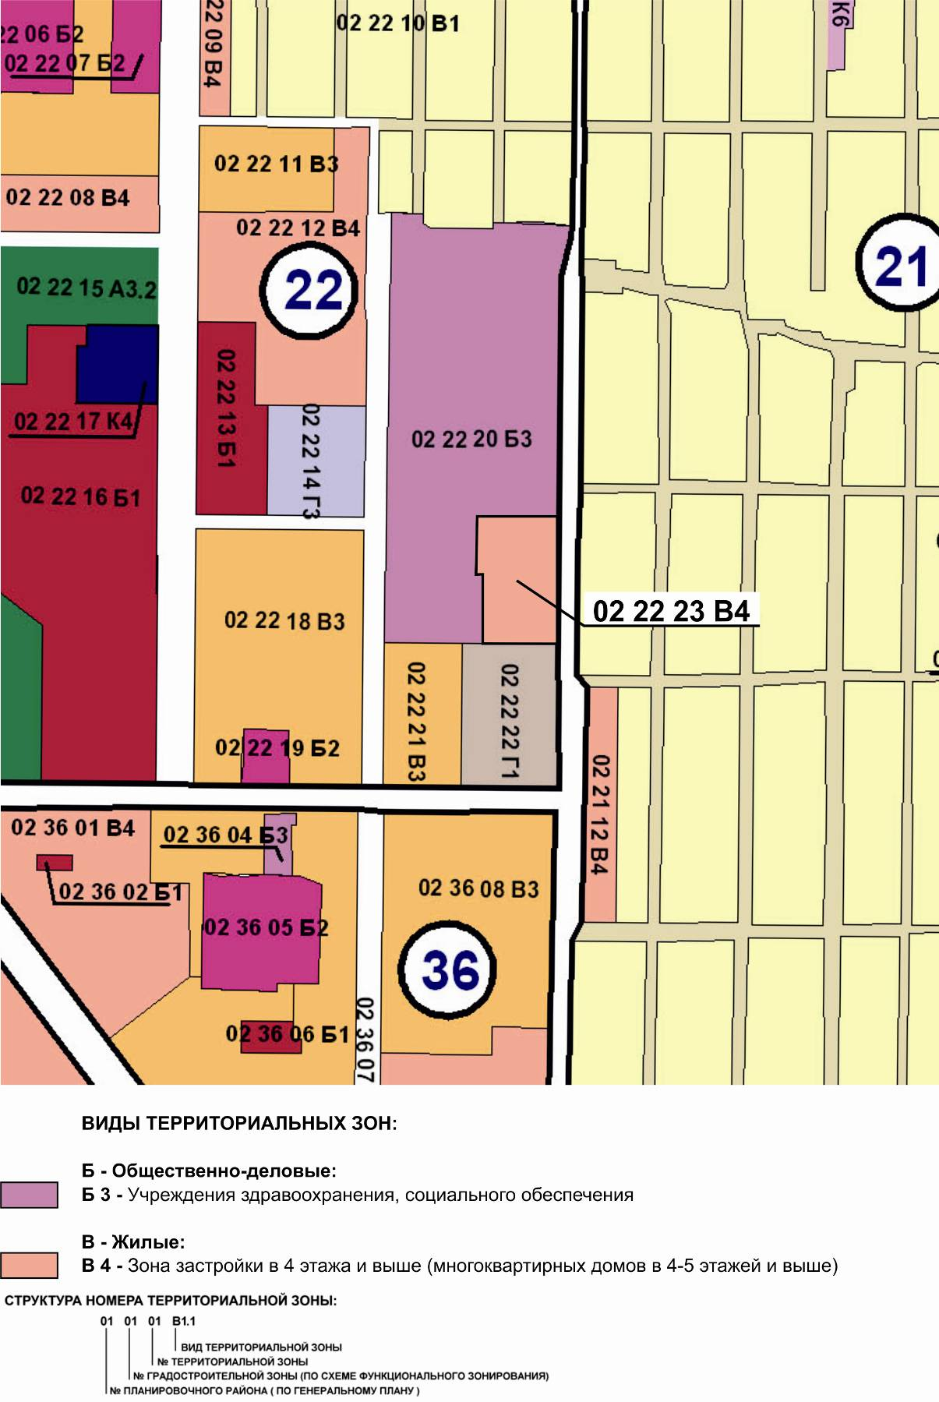
по ул. Ильменская, 81, в градостроительной зоне 02 22

